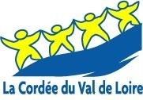
Un enfant, Un cancer, Un défi !

LA CORDEE DU VAL DE LOIRE
9e Rencontre annuelle
Dimanche 22 Mai 2016

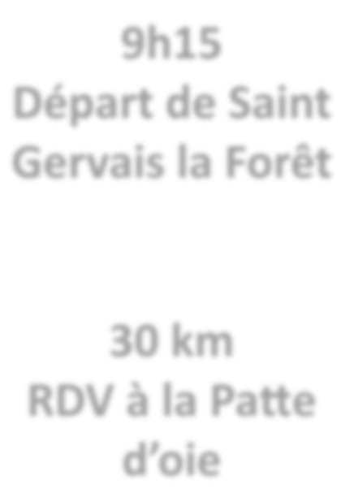
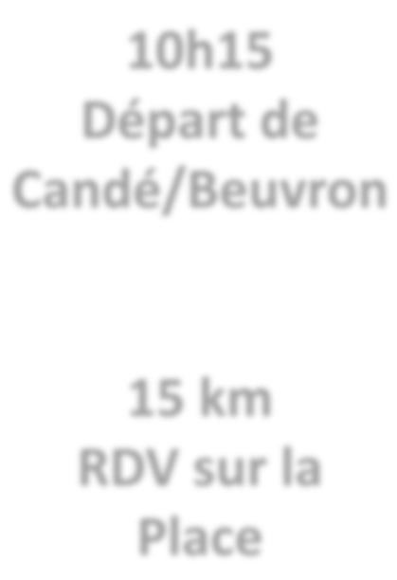
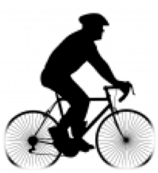
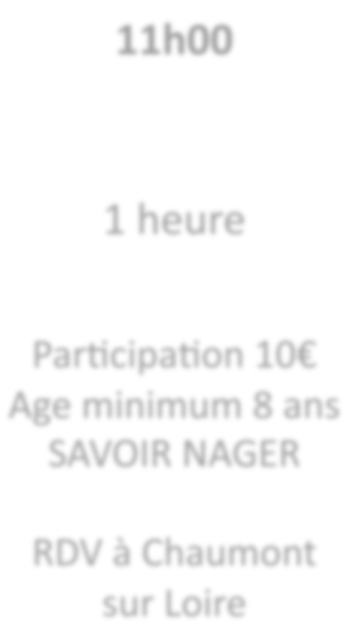
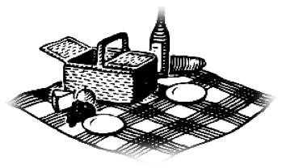
9h15
Départ de Saint Gervais la Forêt
10h15
Départ de Candé/Beuvron

RANDONNEE VELO VERS MOSNES 11h00

30 km RDV à la PaOe
d’oie
15 km RDV sur la Place

CANOE
Descente de la Loire
1 heure

13h00

PIQUE-­‐NIQUE A MOSNES
Chez Isabelle et Xavier Frissant
1 chemin Neuf - Mosnes
Apéritif oﬀert Prévoir son repas
Participation 10€ Age minimum 8 ans SAVOIR NAGER

RDV à Chaumont sur Loire

Préinscriptions obligatoires avant le 16.05.2016
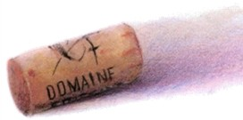
Tel : 06 66 35 56 29 – macharte@hotmail.com -­‐ http://lacordeeduvaldeloire.free.fr
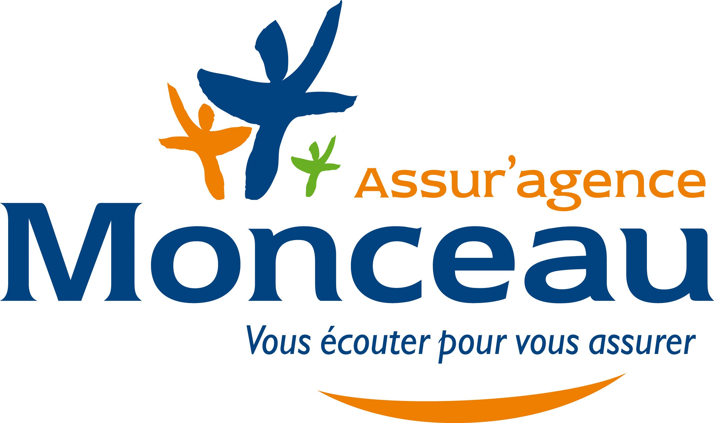

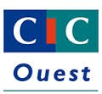
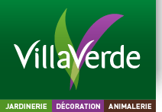
Damien CHARTE
Agent Général d’Assurance

Domaine Frissant

